科学力量拉满！硬核实验登场！
浙江省科技馆“科学奇妙秀”展演，这个周末精彩启幕！

以实验演绎科学力量，以展演点亮科普星光！大小朋友们，准备好了吗？作为浙江省省级“天团秀”展演的重头戏，浙江省科技馆“玩转科学团”精心打造的两大原创科学实验秀—— 《“绳”奇科学游园会》 与 《欢乐Try科学》 ，即将正式公演！
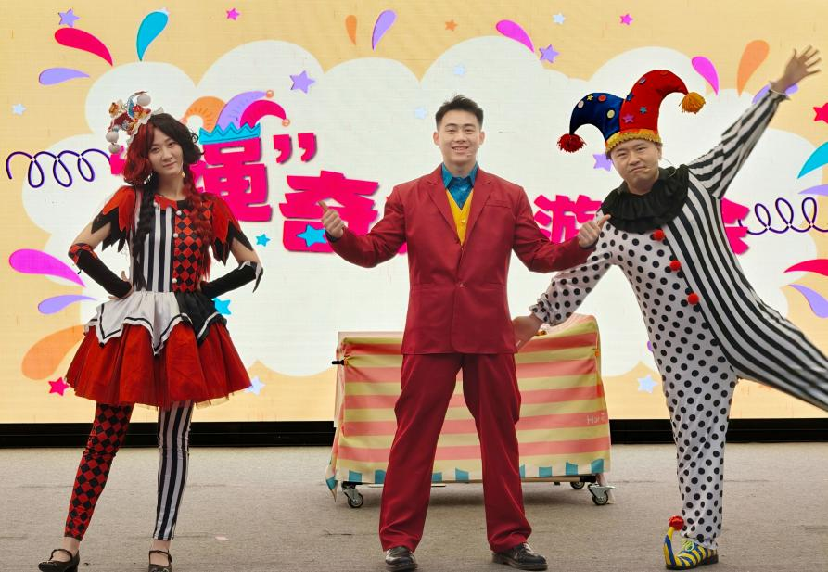

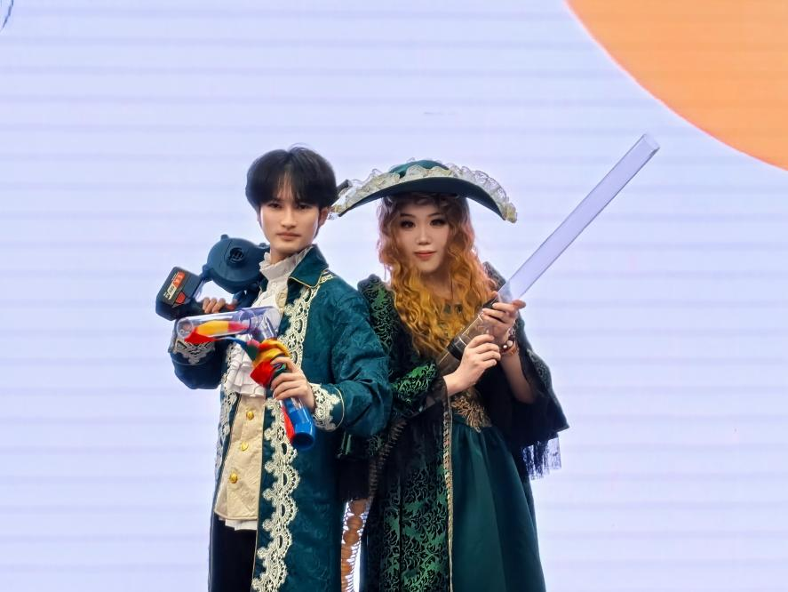

这不是普通的舞台表演，而是一场 “能玩又能学”的科学狂欢！两场实验秀均采用 “沉浸式互动”模式，每场都设有观众上台参与环节——小朋友不再只是“看客”，而是亲自上场当“小科学家”，和辅导员一起做实验、比力气、赢奖品！

《“绳”奇科学游园会》：摩擦 vs 离心，谁才是你心中的“人气之王”
游园向导飞仔、阿胖和圆圈圈三位搭档，为了争夺“游园人气之王”的称号，展开了一场妙趣横生的科学大对决！
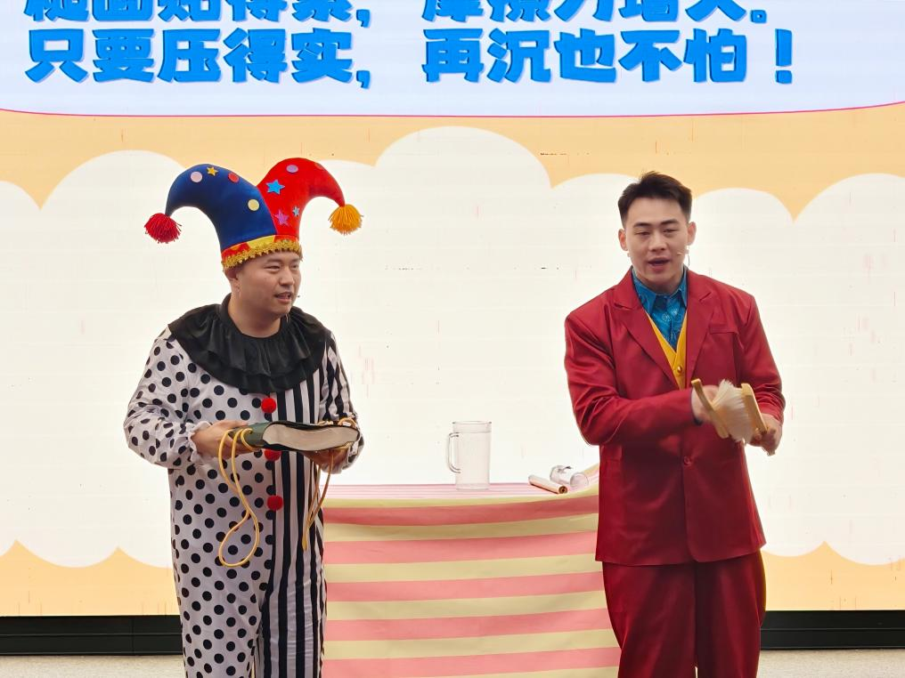
一方坚信“摩擦力才是隐藏的王者”，另一方则力挺“离心力才是真正的魔法”。他们用各种看似不可能的挑战轮番PK——光滑板上的拉锯战、绳子画出的完美弧线…全程笑点与知识点双在线。
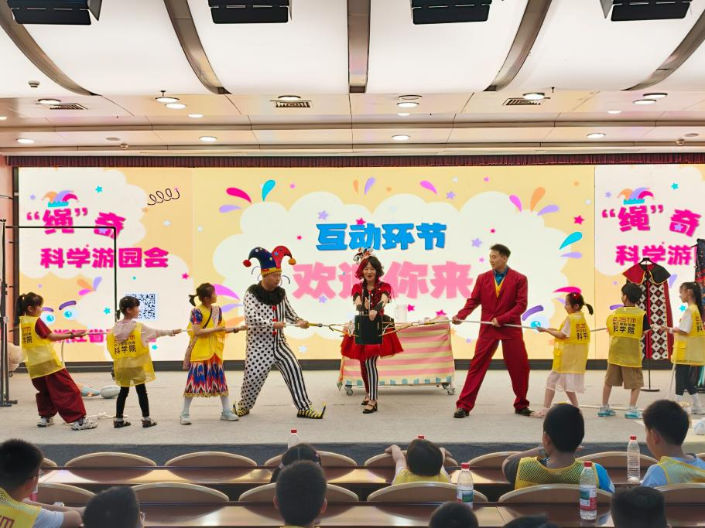
现场看点：摩擦力到底“藏”在哪里？离心现象和向心力如何“暗中配合”？来现场，和阿胖、飞仔、圆圈圈一起揭晓答案！

《欢乐Try科学》：看不见的“大力士”大揭秘
活泼帅气的小志哥哥和温柔可人的小马姐姐，带你认识两位“隐形朋友”——一个无处不在，一个来去如风。他们到底是何方神圣？为什么能让笨重的桌子“听话”、让气球“乖乖落地”？
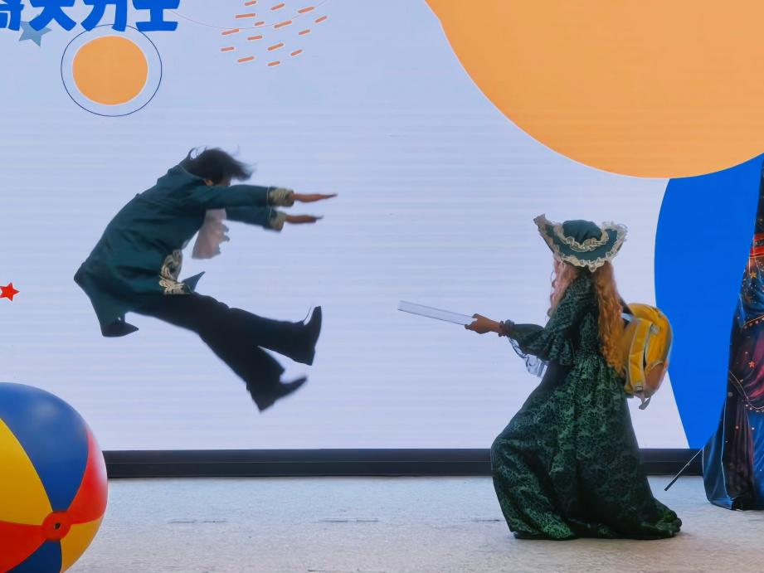
通过一轮轮趣味挑战，完整还原超多经典科学实验，一步步揭开这两位“隐形巨人”的神秘面纱。
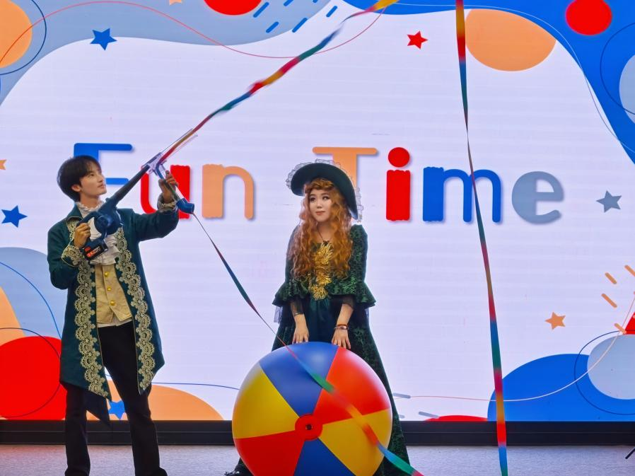
现场看点：空气里到底藏着多大的力气？流动的空气为什么会“变魔术”？等你亲自上台试一试，就知道了！

看不见的力，藏着看得见的惊喜！这个周末，带上家里小小科学迷，来浙江省科技馆，告别枯燥课本，在欢笑与实验中点燃探索好奇心！

- 演出信息
1、演出时间：2026年7月5日（周日）14:30（演出时长约45分钟）
2、签到时间：请于2026年7月5日（周日）14:00抵达浙江省科技馆南门核验签到。活动开始后10分钟（14:40）将停止入场，请合理安排时间。
3、地点：浙江省科技馆4楼报告厅（南门核验入内）
4、参与人数：200人（一人一票，名额有限，报满即止；考虑到科学实验秀内容设置，一位家长最多携带一名儿童，儿童年龄6周岁以上，须由家长全程陪同参与。）

二、报名须知
1、报名时间：2026年7月1日 20:00---2026年7月4日20:00（报名人数较多时可能会卡顿，无报名成功提示。如订单页面空白，不一定是报名失败，请15分钟后再刷新确认是否报名成功。）
2、报名方式：微信进入“浙江省科技馆”小程序，点击浙江省科技馆“科学奇妙秀”展演活动板块进行报名。
3、报名状态确认路径：在小程序报名成功之后，可在底栏“我的-我的订单-待使用”中查看。
4、名额总量和截至规则：本次活动参与名额限定为200人，以成功提交报名信息的时间顺序为准，额满即止。报名通道将在名额达200人时自动关闭，敬请理解。

三、观演纪律
1、保持安静：观演过程中请将手机调至静音或振动状态，请勿大声喧哗、交头接耳，以免影响他人观演。
2、禁止饮食：场内严禁吸烟、进食及携带有色饮料（矿泉水除外），请自觉维护场内环境卫生。
3、听从指挥：请服从现场工作人员的引导和安排，有序就座、离场。
4、文明观演：请勿随意走动、追逐打闹，严禁触碰场内设备、展品及实验器材。

- 安全与互动须知
1、实验特殊性：科学实验秀包含部分具有一定危险性的演示环节，所有实验均由专业人员操作。严禁任何观众未经允许擅自上台触碰实验装置、药品或进行模仿。
2、互动环节：欢迎观众积极参与，但请务必在工作人员邀请下进行，并严格遵守操作规程；被选中进行互动的观众，请配合实验人员，注意自身安全。
3、特殊人群：患有心脏病、高血压等特殊疾病的观众，请根据自身情况谨慎选择是否参与；孕妇及婴幼儿请在监护人陪同下观演，并留意其安全，如有不适请立即联系现场工作人员。
4、紧急疏散：如遇突发情况，请保持冷静，听从现场工作人员指挥，从指定安全出口有序疏散。
5、贵重物品：请妥善保管好个人随身贵重物品，如有遗失，本馆不承担相应责任，但将尽力提供帮助。

其他补充：
1、摄影摄像：活动现场可能进行拍摄，用于科普宣传（非商业用途），您的报名视为同意我们有权使用上述肖像权，如不愿出镜请提前告知工作人员。
2、活动调整：如遇特殊情况，主办方有权调整时间、内容或取消活动，并提前通知已报名观众。
3、咨询方式：如有疑问，可扫描下方二维码加科学院官方客服咨询。
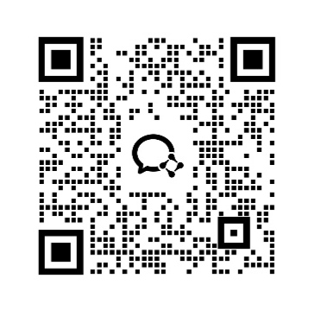
4、解释权：本次活动最终解释权归浙江省科技馆所有。

感谢您的理解与配合，预祝您观演愉快，收获满满！

